***HTML(par e ímpar laço de repetição- PIM)***

Foto da programação:

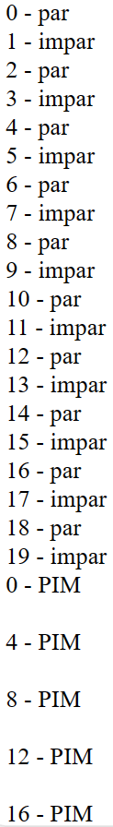

Programação:

<!DOCTYPE html>

<html lang="en">

<head>

    <meta charset="UTF-8">

    <meta name="viewport" content="width=device-width, initial-scale=1.0">

    <title>Document</title>

    <script>

        $final = prompt("Digite um número:")

        for ($Z = 0; $Z < $final; $Z++) {

            $resto = parseInt($Z) % 2

            switch ($resto) {

case 0:

    //document.write("par" + $Z + "<br>")

    document.write($Z + " - par <br>")

    break;

default:

    //document.write("impar" + $Z + "<br>")

    document.write($Z + " - impar <br>")

    break;

}

}

for ($Z = 0; $Z < $final; $Z++) {

$resto = parseInt($Z) % 4

switch ($resto) {

case 0:

document.write($Z + " - PIM <br>")

document.write("<br>")

break;

}

}

</script>

</head>

<body>

</body>

</html>